Государственное бюджетное специализированное учреждение Республики Крым
«Керченский межрегиональный социально-реабилитационный центр для несовершеннолетних».

«День памяти и скорби»
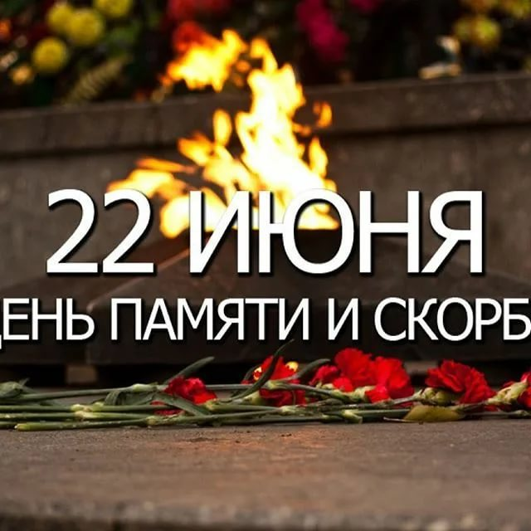
(для младшего и старшего школьного возраста)

Воспитатель: Кофтунова В.Л.

Керчь, 2020

Цели:
- воспитание чувства благодарности к погибшим в годы Великой Отечественной войне и выжившим ветеранам;
- воспитание патриотизма и гражданственности;
- развитие интереса к историческому прошлому нашей страны.
Оборудование: мультимедийный проектор, ноутбук, музыкальный центр, экран.
Актовый зал украшен, на стенах рисунки на тему праздника.

Сценарий дня памяти и скорби 22 июня
«В сердцах. Навеки»
Сегодня – День воспоминаний
И сжато сердце от горячих слов
Сегодня снова – День напоминаний
О подвиге и доблести отцов!
Вед 2. Добрый день!
Сегодня мы собрались с вами у обелиска, чтобы почтить память наших воинов – земляков, павших за Родину на полях сражений. Сегодня День памяти и скорби.
Ведущий: Ровно 78 лет назад, 22 июня 1941 года, в 4 часа утра, без объявления войны, без предъявления каких-либо претензий к Советскому Союзу фашистская Германия, вероломно нарушив пакт о ненападении, напала на нашу страну, атаковала наши границы, подвергла бомбежке наши города и аэродромы. Началась Великая Отечественная война.
(Звучит фонограмма песни «Священная война»)
Ведущий :В памяти человеческой роковая дата 22 июня 1941 года осталась не просто как дата, а как рубеж, начало отсчета долгих 1418 дней и ночей Великой Отечественной войны.
Ведущий : Митинг, посвященный Дню памяти и скорби объявляется открытым.(Звучит гимн России)
Ведущий : Слово предоставляется главе администрации Нерльского сельского поселения А. А. Назарову.
Ведущий:
Война беспощадна, война кровожадна,
Война разбивает сердца,
Война оставляет шрамы и горе,
Война никому не нужна...
Сегодня, стоит почтить память тех, кто пал за нашу Великую страну, и отдать честь тем, кто еще живы. 22 июня 1941 года, была самая короткая ночь в истории нашей страны, ночь пропитанная мужеством и болью.
Ученик. Самый светлый, Самый летний день в году,
Самый длинный день Земли – Двадцать второго. Спали дети,
Зрели яблоки в саду. Вспоминаем, Вспоминаем это снова.
Вспоминаем эту ночь и в этот час –
Взрыв, что солнце погасил в кромешном гуле,
Сквозь повязки неумелые сочась,
Кровь народа заалела в июне.
Шаг за шагом вспоминаем,
Смерть за смертью, боль за болью
День за днем, взрыв за взрывом,
Год за годом, опаленные огнем,
Год за годом, истекающие кровью.
Великая Отечественная война унесла миллионы жизней. Десятки тысяч семей лишились близких и любимых людей. Тысячи навсегда остались инвалидами. В общей сложности, включая солдат, за все время этих трагических событий, погибло порядком 27 миллионов наших соотечественников. 1268 человек погибло из нашего села. 435 человек погибли на фронте, 88 умерли от ран, 730 пропали безвести, 15 человек умерли в плену. Только в концентрационных лагерях было замучено около 18 миллионов человек. Дети, старики, женщины, солдаты, отдали свои жизни, за то, чтобы мы с вами могли жить под этим чистым небом.
ПЕСНЯ «Бухенвальский набат»
Ведущий: Войны начинаются внезапно.
Ходит по границе тишина. А потом обвал. И сразу пятна.
Красные. И вот она – война.
Вот она – гремучая, шальная,
Вся в лоскутьях дыма и огня,
Землю под железо, подминая,
Целится в тебя или в меня.
В эти годы порой казалось,
Что мир детства навек опустел,
Что не вернется радость
В город, где дома без стен.
Ученица: Течет река времени. Минуло уже много лет с того незабываемого и страшного дня, когда настежь распахнулись огромные, от Баренцева до Черного моря, двери войны. Много воды унесла с тех пор река времени. Зарыли шрамы окопов, исчезли пепелища сожженных городов, выросли новые поколения. Но в памяти человеческой навсегда останутся события тех героических трагических лет.
Ведущий: Эта война была одним из самых тягчайших испытаний, которое с честью выдержала наша страна. Никогда не забудется подвиг солдата, стоявшего насмерть, и подвиг труженика, ковавшего победу в тылу. Наш долг — хранить память об этом подвиге, уважение к стойкости, мужеству, беззаветной любви к своему Отечеству и передать это следующим поколениям. Всех, кто отдал свои жизни в Великую Отечественную войну, кто защищал каждую пядь земли мы помним и чтим!
Помните, не забывайте никогда,
Дни минувшие, и подвиги бывалых,
Столько жизней унесла война,
На земле и в душах, боль и раны.
Сложно представить, через какой ужас довелось пройти солдатам, молодым мальчишкам, только закончивших школу. Эти люди стали примером, гордостью народа. Их подвиги вдохновляли поэтов, писателей, художников. Говорят, в бою солдатам помогала песня, поднимая их дух.
Ведущая:
Самое страшное, что в событиях минувших дней, принимали участие дети. Беззащитные, совсем крошечные человечки, успевшие попрощаться с детством, взявшиеся за оружие, дабы защитить то, самое сокровенное, что у них было.
ПЕСНЯ «Дети войны»
Годы идут вперед, неумолимо унося с собой жизни героев Великой Отечественной Войны. Сегодня среди нас находится ветеран нашего села Горчаков Владимир Яковлевич. На фронт ушёл сразу после окончания 10 класса, в августе 1942 года. Боевой путь прошёл в составе 100 Краснознамённой ордена Кутузова Свирско-Венской воздушно-десантной дивизии. Сражался на Карельском и 3 Украинском фронтах. А Победу встретил в Чехословакии. Низкий Вам поклон и огромная благодарность Вам, Владимир Яковлевич, за Ваш бессмертный подвиг и всем кто вынес на своих плечах все тяготы войны.
Слово предоставляется почетному жителю села Нерль, ветерану Великой Отечественной войны Горчакову В.Я..
Ветераны! Носите ордена. Они вам за Победу
За раны ваши честные даны.
Носите ордена ! В них теплоты рассветы,
Что отстояли вы в окопах той войны
Носите ордена и в праздники и в будни,
На строгих кителях и пиджаках,
Носите ордена, чтоб видели вас люди,
Вас, вынесших войну на собственных плечах.
1. Казалось, было холодно цветам,
И от росы они слегка поблекли
Зарю, что шла по травам и кустам,
Обшарили немецкие бинокли.
Цветок в росинках, весь к земле приник,
И пограничник протянул к ним руки,
А немцы, кончив кофе пить, в тот миг,
Влезали в танки, закрывали люки!
Такою все дышало тишиной, такою веяло прохладой,
Кто знал, что между миром и войной всего каких-то пять минут осталось!
3.В тот страшный день земля рванула в небо.
От грохота застыла в жилах кровь.
Июнь цветастый сразу канул в небыль,
И смерть, вдруг, оттеснила жизнь, любовь.
4. Надели гимнастёрки и шинели
Вчерашние мальчишки – цвет страны.
Девчонки на прощанье песни пели,
Желали выжить в грозный час войны.
5. Война, как ком, катилась по дорогам,
Неся разруху, голод, смерть и боль.
Осталось их в живых совсем немного,
Принявших первый, самый страшный бой!
6. В атаку шли за правду, за Отчизну,
За мир, за мать с отцом, за добрый дом.
Чтоб защитить от ужасов фашизма
Права на жизнь, что рушилась кругом.
7. Не спрашивай бойца о седине, о слишком преждевременных морщинах
Солдат, четыре года на войне - тут ясно все, тут налицо причина
Казалось, солнце меркнет в том огне, горели горы, камни оседали
Солдат четыре года на войне и каждый день в него стреляли
8. Сильнее смерти подвиг смелых
Их не померкнут имена
Они себя не пожалели
Отдать за Родину сполна!
9. Не все пришли домой солдаты
С войны для мирного труда
Мы будем помнить поименно
Всех невернувшихся тогда.
10. Слава, вам, храбрые, слава бессмертные
Вечную славу поет вам народ.
Доблестно жившие, смерть сокрушившие
Память о вас никогда не умрет!
11. Сирень, гвоздики, нежные тюльпаны…
Начало лета, жизнь вокруг кипит.
Жива любовь, зарубцевались раны,
Но этот день июня не забыт!
12. Именем погибших и живых,
чтоб светило солнце и смеялись дети,
Чтоб забылось слово горькое «убит»,
Люди! Мир храните на планете!
Более 1000 имен погибших высечены на мемориальной доске монумента павшим в боях нашего села воинам. Бессмертной славой покрыли себя солдаты, навечно занесены в списки Книги Памяти имена воинов-освободителей, погибших на фронтах Великой Отечественной.
Вед 1. Распахните сердца для памяти.
Пусть каждый из нас почувствует на себе строгие глаза павших воинов, услышит частоту их сердец, ощутит ответственность перед памятью целого поколения. Склоним головы перед величием их подвига.
Вед 2. Минутой молчания почтим память тех, кто отдал свои жизни в борьбе за мир и счастье на Земле, за нашу жизнь.
Минута молчания…
Товарищи, помните!
И в памяти павших –
Героев представьте.
Навек в нашем сердце
Бессмертных имён их звучанье.
Минута молчания, минута молчания…
Минута молчания
Вед 1. Прошла минута скорбного молчанья
Но с нами остаются навсегда
И вечно будут жить воспоминанья
О павших, в эти грозные года.
В сердцах навеки, навсегда,
Мы за Победу благодарны,
В то утро началась война,
За мир солдаты наши пали.
Так не забудем же друзья,
Тот день, тот час, тот вечный миг,
За что сражались все тогда,
За жизнь, за мир благодарим!
Ведущий: Мы – поколение, не знавшее войны,
Мы – поколение великих, мирных буден.
Мы мира дочери и мира мы сыны,
Наш путь и славен, и велик, и труден.
Мы самой новой эры порождение
Ее создание – новый человек.
Эпохи мирной, доблести творенье
В космический, прекрасный сложный век.
Простор вселенский кораблями бороздим
И открываем все заоблачные дали.
Но одного, лишь одного хотим,
Чтобы военных, страшных буден не видали.
Ведущий: Нам нужен мир, надежный мир навечно. Всем людям нужен мир, тебе и мне! Пусть всегда будет мир, пусть всегда будет счастье, пусть всегда будет радость, пусть смеются дети во всем мире!!!
Вед 1. Давайте все вместе запустим в небо наших белых голубей (БЕЛЫЕ ГОЛУБИ ВЫРЕЗАНЫ ИЗ БУМАГИ И ПРИКРЕПЛЕНЫ К БЕЛЫМ ШАРАМ) в знак мира, добра и спокойствия!
Летите, голуби! Летите! И мирное время нам сулите!
Возложите цветы к обелиску и братской могиле.
На этом Митинг, посвященный Дню памяти и скорби объявляется закрытым. Благодарим всех за внимание!

